Dopen tijdens de zondagseucharistie. Toelichting en een sjabloon

Dit document vervolledigt een vormingsavond, ingericht voor betrokkenen in de dooppastoraal op 27 januari en 22 februari 2016 in Gent en in St-Niklaas. De tekst bevat:
- toelichting (waarom, wanneer, hoe, waar dopen in de zondagseucharistie),
- en een sjabloon, d.w.z. de aanzet tot regieboekje bij een viering
Voor meer info kan u terecht bij CCV in het bisdom Gent, via dieter.van.belle@ccv.be, tel. 09 235 78 52.

- TOELICHTING

- Waarom (kinderen) dopen tijdens de zondagseucharistie?

‘N., de gemeenschap van Jezus Christus is blij u in haar midden op te nemen.
In haar naam teken ik u met het teken van het kruis’ .

- Deze eenvoudige woorden, die de voorganger bij begin van de doopviering uitspreekt, lijken te veronderstellen dat de gemeenschap ook werkelijk aanwezig is. Hoe zou anders blijken dat het kind in haar midden wordt opgenomen? Hoe zou ze haar blijdschap kunnen tonen? Dat de doop opname in de kerkgemeenschap betekent, is al een goede reden om minstens af en toe te dopen in de zondagseucharistie. Dat is het ogenblik bij uitstek waarop de gemeenschap zich verzamelt rond haar verrezen Heer.

- Ook de Orde van dienst voor de liturgie van het kinderdoopsel uit 1973, in Vlaanderen verschenen in 1980, zegt in haar inleiding dat het zinvol is te dopen tijdens de zondagseucharistie . De gemeenschap van christenen, die in de doopviering een belangrijke rol heeft en die bovendien het kind en zijn familie ook voor en na het doopsel moet kunnen steunen, is er dan ook werkelijk bij betrokken. Niet alleen onrechtstreeks, in het kerkgebouw, maar zichtbaar, in mensen van vlees en bloed, de levende stenen van Gods tempel (vgl. 1 Pe 2,5). Zo wordt geloofwaardig dat de dopeling nu werkelijk in een nieuwe familie terecht komt . Daarin verschilt de parochiale doopviering trouwens van de op maat gemaakte ceremonie van het rituelenbureau, die enkel voor de kleine kring van de natuurlijke familie en van persoonlijke vrienden bedoeld is.

- Door te dopen in de zondagseucharistie komt ook de band tussen begin en voltooiing van de initiatie duidelijker tot uitdrukking. Door het doopsel wordt iemand ingelijfd in een gemeenschap die in de eucharistie wordt opgebouwd . Plaatsen van vernieuwd kerkelijk leven zijn niet toevallig plaatsen waar de pastoraal rond doopsel, eucharistie en vormsel opnieuw ‘thuis’ is gekomen in de gemeenschap verzameld voor de zondagse eucharistie.

- Dat de dopeling met zijn familie omgeven is door christenen die vertrouwd zijn met het gebed en met de riten, is een voorwaarde tot werkelijke initiatie. Ook dit wijst naar de zondagse eucharistie als een bevoorrechte doopplaats. Veertig jaar na het verschijnen van de Orde van dienst voor het kinderdoopsel blijken immers een aantal premissen onhoudbaar:
  - dat ouders, peters en meters al geïnitieerd zouden zijn in het geloof,
  - dat ze zichzelf zouden kunnen initiëren,
  - dat de ervaring van het geloof bemiddeld zou worden langs een of twee mensen om (de voorganger met een of twee doopselcatechisten),
  - dat het mogelijk is een belangrijk gebeuren als de doop te vieren zonder een cantor, een organist, een lector, een acoliet,… en een gemeenschap,
  - dat het realistisch zou zijn om op een zondagnamiddag daartoe de nodige man- en vrouwkracht te verzamelen.

- Het is dus ook niet toevallig dat de vernieuwde Orde van dienst voor Duitstalige bisdommen uit 2007 niet langer is opgedeeld is in ‘doop van meerdere kinderen’ en ‘doop van één kind’ – het doopsel van één kind apart is sowieso een minder waardevolle optie – maar wel in ‘de viering van het kinderdoopsel buiten de eucharistie’ en ‘de viering van het kinderdoopsel binnen de eucharistie’ .

- Bij een doop in de gemeenschapsviering gebeurt de initiatie overigens ook in omgekeerde richting. Bij alle gelovigen kan het besef groeien dat hun roeping als christen erin bestaat te leven vanuit hun doopsel. Wat dit betekent, wordt onovertrefbaar opgeroepen in de ritus van de doop en in de verklarende riten.

- Wanneer?

- Zijn er zondagen in het liturgisch jaar die bijzonder in aanmerking komen voor de doop? Ongetwijfeld de viering van de paaswake, de paaszondag en de hele paastijd tot en met Pinksteren. Maar ook het feest van de Openbaring en het doopsel van de Heer lenen zich goed voor het doopsel .

- Los daarvan kan op nagenoeg elke zondag gedoopt worden, precies omwille van het Paaskarakter van deze dag.

- Op weg

- Het heeft weinig zin om van de ene op de andere dag de klassieke dooppraktijk (dopen in de namiddag, los van de gemeenschap) om te gooien en enkel nog te dopen tijdens de mis. Zeker als er nog relatief veel doopsels zijn, zou dit de gemeenschap en de zondagsviering kunnen overbelasten. Ook kunnen er bepaalde omstandigheden zijn waarin het niet wenselijk is families zonder meer naar de zondagseucharistie te loodsen.

- Toch gaat het er niet om dat alleen de gelovige families in de zondagsviering terecht zouden kunnen terwijl de andere beter buiten de radar van het parochiale leven blijven. Wel integendeel. Eens te meer wordt de parochiegemeenschap uitgedaagd in haar vermogen om hartelijk te onthalen en uitnodigend te vieren …

- Bij wijze van tussenstap zou men aansluitend op de zondagseucharistie kunnen dopen. De dopeling en zijn familie worden dan uitgenodigd tegen het einde van de eucharistieviering en kort voorgesteld aan de verzamelde gemeenschap. De doopviering vindt dan plaats meteen na de viering. Deze manier van werken heeft enkel zin als er effectief parochianen blijven voor de doop, waaronder ook koorzangers e.d.

- Aan het dopen in de zondagsviering wordt best een ingroeitraject verbonden. In de tijd voorafgaand aan de doop worden de ouders van dopelingen (en peter en meter) daarbij uitgenodigd om zelf wat in te groeien in de kerkgemeenschap, bijvoorbeeld door aan te sluiten bij een initiatief als ‘catechese op zondag’.

- Die catechese kan nergens beter haar uitgangspunt vinden dan in de liturgie van het doopsel zelf. Die reveleert wie Jezus is en wat het betekent christen te worden. Er kan bijv. gewerkt worden rond
  - het kruisteken (wie is onze God?),
  - de processies (Jezus neemt ons een leven lang mee op weg),
  - het witte doopkleed (het leven van een gedoopte is een nieuw leven),
  - het doopwater of de zalving, enz.
Deze catecheses zijn betekenisvol voor allen, niet enkel voor de ouders, peters en meters.

- Tijdens een zondagseucharistie kort voor de doopzondag, en liefst in het bijzijn van het jonge gezin, wordt het doopsel van hun kindje aangekondigd, al dan niet door henzelf. Er wordt ook uitdrukkelijk voor hen gebeden tijdens de voorbede. Het is immers een parochiaal gebeuren, geen familiegebeuren waaraan de parochie desgewenst kan deelnemen.

- Op de doopzondag zelf wordt tijdens de zangrepetitie voorafgaand aan de viering gewezen op wat te gebeuren staat, met daarbij de oproep aan allen om dit intens en biddend mee te beleven.

- Hoe zit het met de tijdsduur?

- ‘Maar zal de viering niet te lang duren, tot ongenoegen van de familie én van de gemeenschap?’. Niet noodzakelijk, dat zal blijken uit de structuur die volgt. Hooguit tien extra minuten kunnen volstaan. Dat is, gelet op de buitengewone kansen tot wederzijdse initiatie (de familie van de dopeling wordt ondergedompeld in de parochie – de parochianen worden herinnerd aan hun doopsel), werkelijk een gering tijdsverschil. We worden vooral uitgedaagd om de riten te laten spreken en niet alles vol te praten.

- Zelfs of er één of meerdere kinderen gedoopt worden tijdens de zondagseucharistie is niet doorslaggevend voor de tijdsduur. Bij de doop van meerdere kinderen kan de diaken mee betrokken worden. Hij voltrekt dan de rite aan de doopvont, terwijl de priester zalft met chrisma en terwijl de doopcatechisten het doopkleed opleggen en de doopkaars helpen ontsteken . De dopelingen schuiven dan door en de handelingen vinden tegelijkertijd plaats. Ervaring leert dat dit alles vlot kan lopen, zonder een haastige of slordige indruk te wekken.

- De diaken assisteert hier. De priester blijft als voorganger van de eucharistie ook de (eerste) bedienaar van het sacrament van het doopsel (zeker tijdens de eucharistie), zelfs wanneer er een diaken aanwezig is die gewoonlijk de doopvieringen voorgaat. De reden ligt voor de hand: twee voorgangers kunnen niet uitdrukken dat het dezelfde Christus is die voorgaat in het gebed, in het breken van het brood en in de toediening van het doopsel .

- Aanwezigheid van kinderen

- Voor de vaak nog erg jonge broertjes, zusjes, neefjes en nichtjes van de dopeling wordt in de kerk best een plaatsje voorzien waar ze tijdens de dienst van het Woord en/of de dienst van de eucharistie onder begeleiding van iemand uit de parochie en van een of enkele ouder(s) iets kunnen tekenen, een verhaal uit de kinderbijbel kunnen beluisteren, ...

- Maar precies omdat er in de liturgie (van het doopsel) heel wat te beleven is, dienen zich kansen aan om deze kinderen op een goede manier te betrekken .
Minstens om de dingen van dichtbij te zien, maar soms ook om met een of ander te assisteren. Bijv.:
  - meestappen in de verschillende processies, evt. met een lichtje in de hand,
  - aanbrengen van het doopwater
  - (als ze gedoopt zijn) zich mee bekruisen met doopwater
  - (als ze gedoopt zijn) een lichtje ontvangen van de paaskaars,…

- Waar speelt zich wat af?

- De doopliturgie is een processieliturgie. Ze beweegt zich tussen verschillende plaatsen in het kerkgebouw: portaal, ambo, doopvont en altaar. Die tocht verbeeldt de christelijke initiatie, maar ook ons levenslange onderweg zijn met de Heer. Het goede benutten van deze plaatsen vergroot de betrokkenheid, ook bij de kinderen.

- Wanneer de doopviering plaats vindt binnen de eucharistieviering, hoeft die dynamiek niet te verdwijnen:
  - Het onthaal vindt plaats aan het portaal.
  - De ouders met het kindje, en evt. peter en meter stappen mee in de intredeprocessie.
  - De woorddienst en de dienst van de eucharistie vinden plaats in het kerkschip, zoals gewoonlijk. Maar ook daar is er normaal gezien beweging: er is de evangelieprocessie, het aanbrengen van de offergaven, de communieprocessie.
  - Dopeling en familie stappen mee in de processie naar de doopvont (indien van toepassing, zie verder).
  - De ouders met hun kindje, en evt. peter en meter stappen mee in de slotprocessie.

- Wat de locatie voor de eigenlijk doopritus betreft. Het verdient natuurlijk voorkeur dat alle aanwezigen – en niet enkel de familie – de dooprite kunnen zien. Soms volstaat het dat allen rechtstaan en zich omkeren om van op hun plaats toe te kunnen kijken, terwijl enkel de familie naar de doopvont gaat.

- Als de doopvont in een doopruimte staat die niet voor ieder zichtbaar of toegankelijk is, zijn er twee opties.
  - Ofwel wordt in de zondagsviering een andere, mobiele doopvont gebruikt. Die moet dan ver genoeg van de ambo en van het altaar opgesteld worden. Het zijn immers elk plaatsen met een eigen betekenis. Het juiste gebruik ervan levert niet alleen een didactische maar ook een catechetische meerwaarde. Daarom zou de doopvont kunnen opgesteld worden midden de kerk.
Het moet ook een mooie vont zijn op een sokkel en geen keteltje op het altaar, precies omwille van het eigen karakter van de doopvont (een heilige plaats waar nieuw leven begint) én van het altaar (verwijzend naar Christus en naar de eucharistie – ook buiten de eucharistieviering trouwens).

  - Ofwel kan men er ook tijdens een gemeenschapsviering toch voor kiezen om in de vaste doopruimte te dopen . Er is dan een processie van de dopeling met familie naar die ruimte terwijl door allen gezongen wordt (de litanie). Dat de aanwezige gemeenschap de eigenlijke doop niet rechtstreeks ziet, wordt goedgemaakt wanneer de dopeling na enkele minuten in de gemeenschap wordt ‘binnengebracht’ met een wit doopkleed aan (dat hier dus van belang is). Er kan dan een warm applaus klinken als teken van welkom en er kan evt. een dooplied gezongen kunnen worden. Is de onzichtbaarheid van dat ene korte moment niet te verkiezen boven een zichtbare maar slordige opstelling in het priesterkoor of in het hoogkoor? En zou de gemeenschap tijdens die korte tijd niet betrokken kunnen zijn omdat ze samen bidt of zingt?

- De ondertekening van het doopregister, na de viering, gebeurt niet aan het altaar, maar aan een apart tafeltje. Het is praktisch om dit in de buurt van het portaal te plaatsen. Ouders, peters en meters van de dopelingen zijn immers mee gegaan met de slotprocessie. Terwijl het register ingevuld wordt, is er contact mogelijk met de parochianen die de kerk verlaten.

- Het verloop

- De dopeling(en) en hun ouders worden opgewacht aan het portaal. Peters en meters blijven bij hen, de andere familieleden nemen alvast plaats in de kerk.

- Openingsritus. Als het technisch mogelijk is (draadloze micro), start de viering aan het portaal. Bij de opname in de geloofsgemeenschap is dit een ‘sprekende’ plaats.
  - De voorganger nodigt alle aanwezigen uit om zich om te keren naar het portaal.
  - Begroeting van de dopeling en zijn ouders
  - Naamgeving en dialoog met de ouders, peters en meters
  - Bekruising
  - Intredeprocessie
  - Aan de voorgangersstoel worden begroeting en kruisteken niet hernomen.
  - (Er is evt. wel een Kyrie, maar de boeteritus valt weg.) Eer aan God
  - Openingsgebed

- Dienst van het Woord
  - De lezingen van de zondagsliturgie.
    - Als de doopzondag in een sterke liturgische tijd valt, blijven de drie lezingen van die zondag sowieso behouden.
    - Als de doopzondag in de tijd door het jaar valt, kan een van de lezingen desgewenst gekozen worden door een lezing uit het lectionarium bij de orde van dienst voor het doopsel . Dat is dan bij voorkeur de apostellezing omdat de eerste lezing en het evangelie samenhangen.
  - De homilie is best kort. Ze vertrekt uit de Schriftlezingen en spreekt ook over de betekenis van het doopsel.
  - (Litanie, d.i. de aanroeping van de heiligen. Maar dit gezang past nog beter tijdens de processie naar de doopvont.)
  - Voorbede. Voor de dopeling en zijn familie, maar tegelijk ook universeel: voor de noden van de Kerk en de wereld,…
  - Gebed om vrijwaring van het kwaad
  - Handoplegging (of evt. zalving met catechumenenolie)

- Doopviering
  - Processie naar de doopvont met litanie. Of bijv. met Psalm 23 ‘De Heer is mijn herder’.
  - Lofprijzing en aanroeping van Gods Geest over het water. Tijdens de eucharistie kan een kortere lofprijzing volstaan. In de paastijd, wanneer gedoopt wordt met doopwater uit de paaswake, is ze uiteraard nog korter .
  - Verzaking en geloofsbelijdenis in vraag- en antwoordvorm door de ouders en met bevestiging door de hele gemeenschap.
  - Doop door onderdompelen of (genereus) overgieten.
  - Zalving met chrisma
  - Bekleding met het witte doopkleed
  - Overreiken van de brandende doopkaars .
  - (Effata-ritus. Deze kan eventueel wegvallen of plaats hebben aan de ambo.)

- Dienst van de Eucharistie. Allen nemen opnieuw de plaatsen in. De brandende doopkaarsen kunnen aan het altaar geplaatst worden. De dienst van de eucharistie verloopt zoals anders.

- Slotritus
  - Eventueel bij de zegen eerst de moeder met kind, de vader en dan alle aanwezigen betrekken.
  - Eventueel, na de wegzending van alle gelovigen: een gebed bij het Maria-altaar.

- Practica

- Het is niet wenselijk dat de familie van de dopeling in deze gemeenschapsviering de Schriftlezingen op zich neemt. Ze is uitgenodigd om te luisteren naar Gods Woord, niet om het zelf te verkondigen. Evenzo met de voorbede of andere taken: het is de dopeling die wordt opgenomen in de gemeenschap, niet de gemeenschap die wordt ondergedompeld in een familiegebeuren.

- Voor te bereiden of klaar te zetten (zonder volledig te willen zijn en naast wat er nodig is voor de eucharistieviering):
  - Plaatsen reserveren voor dopeling, ouders, peter en meter, en evt. andere familie, maar niet zo dat de gemeenschap opzij wordt gedrongen en de familie geen ijkpunt meer heeft (‘wanneer moeten we rechtstaan,…?’).
  - Het zou in dit opzicht ook goed zijn dat er per familie een doopcatechist is die plaats neemt bij hen en hen begeleidt in de riten.
  - De brandende paaskaars bij de doopvont.
  - Doopvont met voldoende warm water, doeken om af te drogen, (evt. catechumenenolie), chrisma.
  - Evangelieboek en processiekruis aan het portaal voor de intredeprocessie.
  - Te voorzien door de familie: wit doopkleed (evt. kan een grote witte sjaal voorzien worden vanuit de parochie) en de doopkaars.
  - Evt. een volgblaadje met enkel de liederen, de structuur van de viering en de antwoorden of gebeden voor allen. Geen Schriftlezingen of andere teksten.
  - Belangrijk. Tijdens de zangrepetitie voorafgaand aan de viering wijzen op de antwoorden door de gemeenschap tijdens de doopritus.

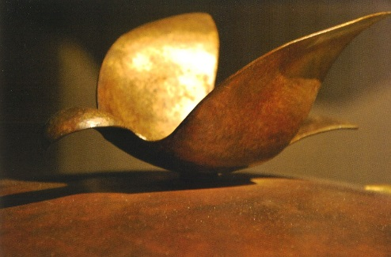
Detail van de doopvont in Schiltigheim (Elzas, F)

- SJABLOON

- De tekst van de voorganger (vg.) is telkens cursief. Andere spreektekst in vet. Een bolletje maakt duidelijk dat er iets gebeurt. De noten wijzen uiteraard op muziek.
- De liedkeuze is louter suggestief.
- Er is sprake van één dopeling, maar dit kan even goed uitgebreid worden.

Openingsritus

- Vg. en diaken met acolieten wachten de dopeling met diens ouders en peter en meter op aan het portaal en begroeten hen hartelijk. Zij blijven daar terwijl de familie plaats neemt in het kerkschip.

- De vg. (nu in de micro) nodigt de gemeenschap uit om zich om te keren. En richt zich vervolgens tot de ouders.

- Naamgeving en dialoog met ouders en peter/meter.

Beste ouders, ieder mens draagt een naam bij God en bij de mensen.
Welke naam hebben jullie voor jullie kind gekozen?
Ouders: N.

Deze naam zal geschreven staan in de palm van Gods hand.
En wat verlangen jullie voor N.?
‘Wij verlangen dat N. door het doopsel wordt opgenomen in de gemeenschap van de Kerk’
(of: ‘Het doopsel’ of ‘Het geloof’ of ‘Dat hij/zij een christen wordt’)

Ouders, je bent je ongetwijfeld bewust van de verantwoordelijkheid die jullie hiermee opnemen. Jullie verbinden er zich toe N. op te voeden in het geloof, hem/haar te leren leven naar Gods geboden, dat wil zeggen God en de naaste lief te hebben zoals Christus ons dat heeft geleerd. Zijn jullie bereid zich hiervoor in te zetten?
Ouders: ja, wij zijn daartoe bereid.

Jullie staan niet alleen voor deze verantwoordelijkheid. Jullie hebben een peter en meter gekozen. Namens heel deze kerkgemeenschap zullen zij jullie in deze taak bijstaan.
Peter en meter, zijn jullie daartoe bereid?
Peter en meter: ja, wij zijn daartoe bereid.

- Betekening met het kruis

N., de gemeenschap van Jezus Christus is blij u in haar midden op te nemen.
In haar naam teken ik u met het teken van het kruis.
  - vg. geeft het kind een kruisje op het voorhoofd.

Ouders, peter en meter, (…) geven ook jullie N. een kruisje, teken van Jezus Christus die onze Redder is.

  - kruisje door de ouders en de peter en meter, zij zeggen: ‘God zegene u en beware u’. Het is een mooie geste als ook doopcatechisten namens de parochie een kruisje geven.

- Intredeprocessie
  - Start bij de openingszang.
    - acolieten met processiekruis en kaarsen
    - peter (evt. met doopkaars) en meter (met doopkleed)
    - ouders met de dopeling
    - diaken met evangelieboek; de voorganger.

- Intussen zingen we ZJ 914: Roept God een mens tot leven, bijv. strofen 1-5.

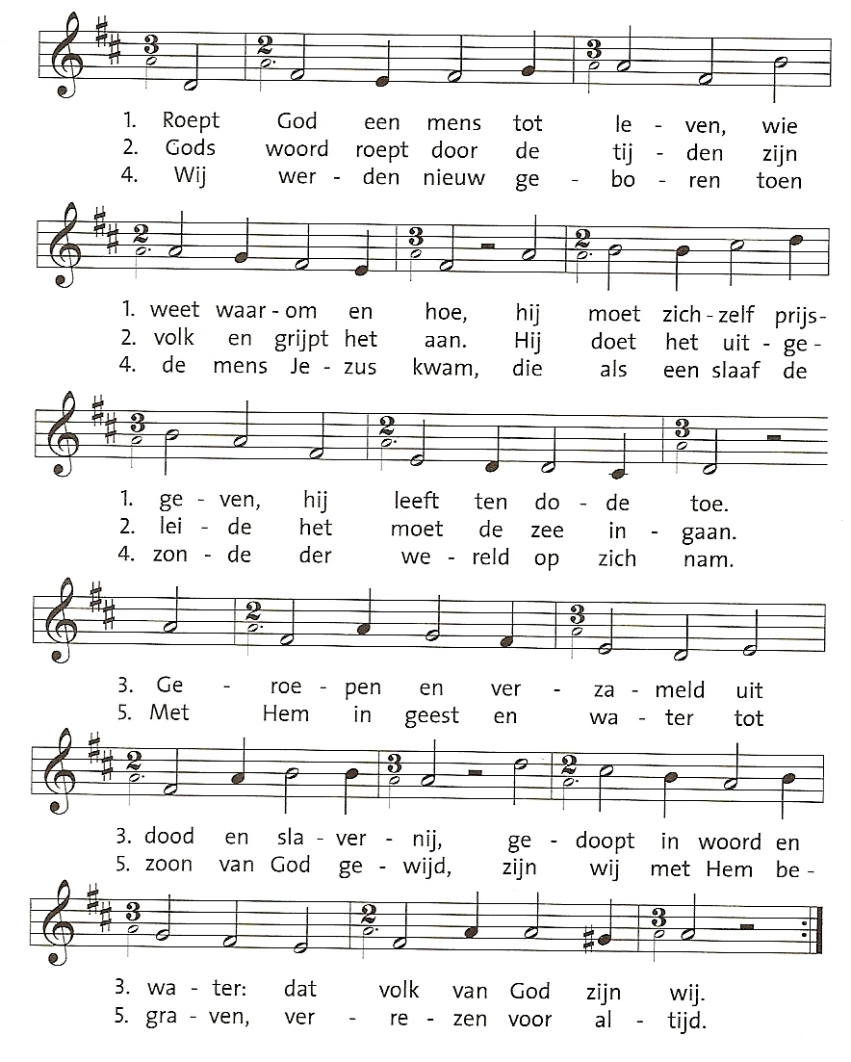
Koor
Allen
Koor
Allen
Allen
- Kyrie en gloria

  - Vg. nodigt uit tot het kyriegebed
Zusters en broeders, laten we ons nu in gebed tot Christus keren
en vragen dat Hij zich over ons ontfermt.

- Kyrie uit Kyriale naar keuze

  - Vg. nodigt uit tot zingen van het gloria
Laten we nu samen eer brengen aan onze God.

- Gloria uit Kyriale naar keuze

- Openingsgebed van die zondag, hier in te voegen

Dienst van het Woord

- Eerste lezing: uit het lectionarium voor die zondag

- Antwoordpsalm: uit het lectionarium voor die zondag

- Tweede lezing: uit het lectionarium voor die zondag

- Evangelieprocessie met alleluia
  - Vg. (of diaken) gaat naar altaar om evangelieboek. Acolieten met wierook en kandelaars. Of kinderen met devotielichtjes. Allen gaan in processie naar de ambo. Lichtdragers gaan voorop.

- Tegelijk preludeert het orgel preludeert op het alleluia (uit Taizé), allen staan op, eerst zingt koor volledig door, dan allen.

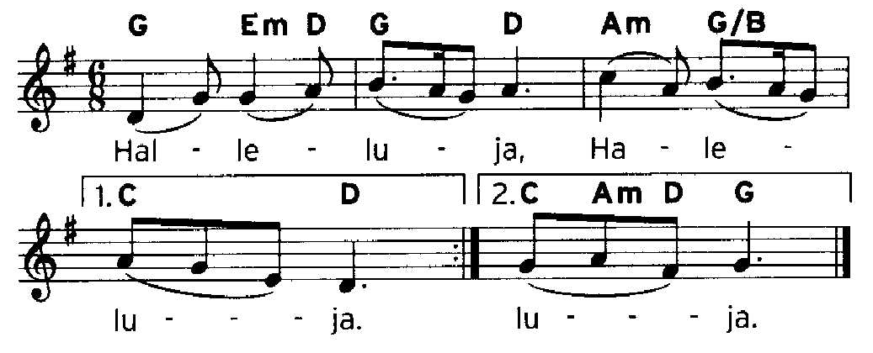

  - Evangelie: uit het lectionarium voor die zondag
- Alleluia (1x met herhaling)

- Homilie en korte stilte

- Voorbede: vg. leidt in aan sedes (zonder micro). Lector aan lezenaar of diaken aan ambo. Allen staan recht.

Vrienden, laten we nu vol vertrouwen bidden tot God onze Vader…

  - Voor de Kerk wereldwijd, geroepen om teken te zijn van Uw genegenheid voor alle mensen… (korte stilte) om eenheid in geloof en in liefde. Refr.

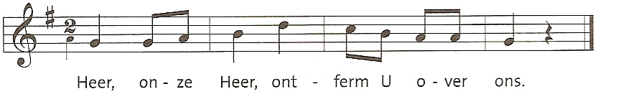
  - Een voorbede voor concrete noden in de wereld op dit moment:…

  - Voor N. die in deze viering opnieuw geboren wordt… (korte stilte) om Uw Geest van kindschap, die voortaan ‘Abba, Vader’ in hem/haar zal roepen.

  - Voor deze gemeenschap, voor de verzuchtingen die leven in ons hart… (stilte) om het licht van Uw liefde bij alle keuzes die wij maken.

- Gebed om vrijwaring van het kwaad

  - Er is geen afsluitend gebed, in plaats komt het gebed om bescherming tegen de Boze. Na de laatste voorbede gaat de lector naar zijn plaats. Als allen nog niet rechtstonden, gaan we nu zeker staan. De vg. laat een korte stilte, strekt de beide handen uit over de dopeling(en) en bidt (de acoliet houdt het gebed voor):

Almachtige, eeuwige God,
Gij hebt uw Zoon naar de wereld gezonden
om de macht van de Boze te breken
en de geest van het kwaad in ons te doven,
om ons te ontrukken aan de duisternis
en over te brengen naar het Rijk van uw wonderbaar licht.
Wij vragen U:
bevrijd dit kind uit de macht van de zonde,
maak het tot een tempel van de heilige Geest,
tot een woonplaats van uw heerlijkheid.
Door Christus onze Heer.
Amen.

- Handoplegging.
  - De vg. legt tijdens volgende woorden de handen boven op het hoofdje van de dopeling en zegt:

De kracht van Christus, de Verlosser, moge jou, N., beschermen.
Hij die leeft en heerst in de eeuwen der eeuwen.
Allen: Amen.

Doopviering

- Vg., diaken en acoliet(en) gaan nu met de familie en alle aanwezigen naar de doopvont waar ook de paaskaars staat .

- Terwijl zingen we ZJ 999, met inkorting en toevoeging van de patroonheiligen van de parochie(kerk) en van de dopeling:

Enz.

- Vg. leidt de doopritus in met de vraag even in stilte te bidden:

Goede vrienden, laten we het een ogenblik stil maken en bidden,
nu de kleine N. gedoopt zal worden.

- Zegening van het doopwater

- Vg. bidt in orantehouding (acoliet houdt het boek voor):

Goede Vader,
uit deze doopvont laat Gij nieuw leven stromen
en maakt Gij ons tot uw kinderen.

Allen: Gezegend zij God

Allen die in Christus worden gedoopt
uit water en Heilige Geest,
brengt Gij samen tot één volk.

Allen: Gezegend zij God

Uw Geest van liefde
stort Gij uit in ons hart,
en Gij roept ons tot vrijheid en vrede.

Allen: Gezegend zij God

Gij kiest de gedoopten uit
om aan alle volken
uw blijde boodschap te verkondigen.

Allen: Gezegend zij God

  - Vg. raakt nu het water aan met de rechterhand en vervolgt met het gebed:

Wil dit water + zegenen, Heer,
waarin N. wordt gedoopt.
Gij hebt hem/haar geroepen tot het bad van de wedergeboorte,
tot het geloof van de Kerk.
Geef dat hij/zij het eeuwig leven deelachtig wordt.
Door Christus onze Heer.

Allen: amen.

- Verzaking aan het kwaad

  - Vg. ondervraagt ouders, peter en meter

Belooft gij u ten allen tijde te verzetten tegen kwaad en onrecht,
om in vrijheid te leven als kinderen van God?
Ouders, peter en meter: ‘Ja, dat beloof ik’

Belooft gij u te verzetten tegen de bekoring van zonde en onrecht
zodat het kwaad zich geen meester maakt van u?
Ouders, peter en meter: ‘Ja, dat beloof ik’

Belooft gij uw kind naar best vermogen op te voeden in de geest van het evangelie?
Ouders, peter en meter: ‘Ja, dat beloof ik’

- Geloofsbelijdenis in vraag- en antwoordvorm door de ouders en met bevestiging door de gemeenschap

Vg. Beste ouders, meter en peter,
Geloven jullie in God, de almachtige Vader, Schepper van hemel en aarde?
Ouders, meter en peter: Ja ik geloof

Geloven jullie in Jezus Christus,
zijn eengeboren Zoon, onze Heer,
die geboren is uit de maagd Maria,
die geleden heeft, gestorven en begraven is,
die uit de dood is opgestaan
en zit aan Gods rechterhand? Ja, ik geloof

Geloven jullie in de Heilige Geest,
de heilige katholieke Kerk,
de gemeenschap van de heiligen,
de vergeving van de zonden,
de verrijzenis van het lichaam
en het eeuwig leven? Ja, ik geloof

  - Vg. richt zich tot de hele gemeenschap:

Jullie allen die hier aanwezig zijn:
dit is ons geloof,
dit is het geloof van de Kerk
dat wij met vreugde belijden
in Jezus Christus, onze Heer.
  - Allen zeggen ‘Amen!’

- Mooier is het gezongen, meteen na de uitnodiging zet het orgel dan in en acclameren allen, bijv.:

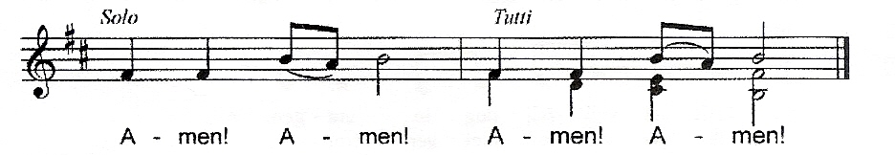
Of:
(Eerste keer voorzang, tweede keer allen)

- Doop:
Wilt gij dus dat N. wordt gedoopt, in het geloof van de Kerk dat wij zo juist beleden hebben?
Ouders, meter en peter: Ja, dat willen wij.

  - De moeder houdt het kind boven de doopvont. De priester doopt door onderdompeling of door (voldoende overvloedige) overgieten van het hoofd van het kind. Hij zegt:

N., ik doop u
in de naam van de Vader (eerste onderdompeling of begieting)
en de Zoon (tweede onderdompeling of begieting)
en de Heilige Geest (derde onderdompeling of begieting)

- Meteen erop zingen we strofe 1 of/en 3 van ZJ 585. Tijdens het lied houdt men het doopkleed en de doopkaars klaar.
- Zalving met chrisma
  - Diaken of acoliet reikt het chrisma aan

N., de almachtige God,
Vader van onze Heer Jezus Christus,
heeft jou bevrijd van zonde,
en tot nieuw leven gewekt
door water en heilige Geest,
Hij zalft u met het chrisma van het heil.
Daardoor behoor jij tot het volk van God
en word jij voor altijd lidmaat van Christus,
Die gezalfd is tot priester, koning en profeet.
Allen: Amen.

  - Vg. zalft het kindje.

- Bekleding met het doopkleed

N., je bent een nieuwe mens geworden;
met Christus ben je bekleed.
Dit is vandaag jouw feestkleed.
Draag het, al de dagen van je leven,
als een teken van je waardigheid,
zonder vlek of rimpel
tot in het eeuwig leven.
Mogen je ouders, familieleden en vrienden
je hierbij helpen door woord en voorbeeld.
Allen: Amen.

  - De ouders of de peter en meter bekleden het kindje met het witte doopkleed.

- Overreiken van de doopkaars

N., ontvang het licht van Christus.

  - De vg. verwijst hierbij naar de paaskaars.
  - De vader ontsteekt de doopkaars aan deze paaskaars

Dierbare ouders, peter en meter,
jullie taak is het dit licht brandend te houden.
Dan zal jullie kind, dat door Christus verlicht is,
door het leven gaan als een kind van het licht.
Trouw aan het geloof,
zal het bij de komst van de Heer
Hem tegemoet gaan met alle heiligen
en een plaats vinden
in Gods eeuwige woning.

- (Effata-ritus - optioneel) De priester raakt de oren en de mond aan van het kind en zegt:

Onze Heer Jezus Christus
Opende de oren van wie niet horen kon,
Hij maakte de tong los van wie niet kon spreken.
Moge Hij jou geven, N.,
Dat je snel zult kunnen horen en spreken:
Dan zal je luisteren naar zijn woord
En je geloof belijden in hem,
Tot lof en eer van God, de Vader.

  - Allen gaan naar hun plaats. Vg. gaat naar het altaar

Liturgie van de Eucharistie: verloopt quasi zoals anders.

- Aanbrengen van de offergaven
  - Orgelspel
  - Nu wordt ook de brandende doopkaars bij het altaar geplaatst (voetje voorzien).

- Heilig uit kyriale naar keuze

- Anamnese. Verkondigen wij het mysterie van ons geloof: ‘Heer Jezus, wij…’ (naar gewoonte)

- Onze Vader. De vg. nodigt bijv. de kinderen uit naar het altaar, evt. (als dat geen al te grote onwennigheid oplevert) ook de dopeling met zijn ouders, meter en peter.

- Gebed om vrede en vredewens

- Lam Gods uit kyriale naar keuze

- Communie en communielied
- Orgelspel
- Na de communieprocessie: ZJ 764 Dank U, Vader
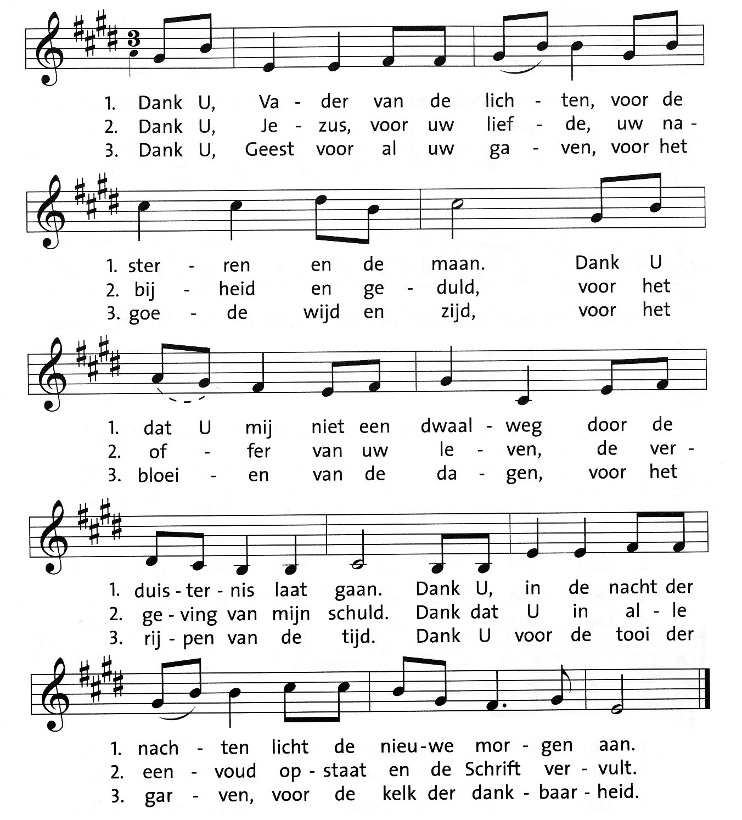
Voorzang
Allen
Allen

- Gebed na de communie van de betreffende zondag, hier in te voegen

Slotritus

- Zegen en wegzending

Vrienden, God die almachtig is in zijn liefde,
heeft N. en ieder van ons nieuw leven geschonken, uit water en Heilige Geest.

Moge Hij N. en ons allen hier verzameld zegenen
met de overvloed van zijn genade;
moge Hij ons zijn vrede schenken;
opdat wij altijd en overal levende leden zijn
van het volk dat Hij zich verzamelt
in Christus Jezus, onze Heer.

Zegene u daartoe de almachtige God,
Vader, Zoon, + en Heilige Geest.
Amen.

Gaat nu allen heen in vrede.
Wij danken God.

- Feestelijk orgelspel.
  - Bij de slotprocessie neemt de vg. ouders en dopeling (met meter en peter) mee.
Zij gaan dan voorop.

- (Ondertekenen van het doopregister, achteraan in de kerk. Erop volgt een ontmoeting met mensen van de parochie, evt. met een glaasje erbij...)

Zie ICLZ, Orde van dienst voor de liturgie van het kinderdoopsel, Licap-Brussel, 1980, nr. 4.
Orde van dienst, blz. 16 (in de praenotanda). De Vlaamse tekst geeft geen voorbeeld van de kinderdoop in de zondagsmis. Wel is er op de blz. 19-20 (nr. 29 van de praenotanda) een verloop opgegeven. Zie ook de Franstalige Orde van dienst: AELF, Rituel du baptême des petits enfants, Mame-Tardy, 1984, nr. 64.
Dat ze zichtbaar (hoorbaar, tastbaar) moet zijn en niet virtueel, is voor de liturgie, die een pedagogie van de zintuigen voorstaat, van het grootste belang.
De verwijzing naar de permanente voltooiing van de initiatie in de eucharistie zit in de klassieke doopviering in de processie naar het altaar aan het einde van de doopviering en in het bidden van het Onze Vader op die plaats.
Die Feier der Kindertaufe in den Bistümern des deutschen Sprachgebietes. Zweite authentische Ausgabe auf der Grundlage der Editio typica altera 1973, Herder / Friedrich Pustet / Paulus / St. Peter / Veritas, 2007. Zie hierover ook J. Polfliet, ‘Welkom in de Kerk!’. De doop als opname in de geloofsgemeenschap, Zacheüs. Wegwijs in liturgie. Jaargang 24, 2010-2011 (mei-nummer).
Orde van dienst, blz. 23.
Zie hierover Centre National de Pastorale Liturgique, Pour vivre des baptêmes communautaires. Réflexions et expériences. Guide pastoral de la célébration, Cerf-Paris, 2000, 16 en 45.
‘Persoonlijk is Christus aanwezig door zijn kracht, zodat wanneer iemand doopt, Christus zelf doopt’ (Constitutie over de heilige Liturgie, 7).
Kinderen zijn niet slechter geplaatst om liturgie te vieren, maar in tegendeel beter. Ze dagen uit om het spel van de liturgie voluit te spelen. Dit wil zeggen met minder woorden en met meer zorg voor eenvoudige gebaren die initiëren in de relatie met Jezus.
Zo gebeurde bijv. ook in de 4de eeuw. Het doopsel van volwassenen door de bisschop en met assistentie van diakens vond dikwijls plaats in aparte baptisteria (vgl. Pisa, Ravenna, Firenze, …) terwijl de gemeenschap zelf in de kerk verzameld was.
Grotendeels gebaseerd op Die Feier der Kindertaufe, 2007, nrs. 77-118 en op de Vlaamse Orde van dienst, blz. 31-57.
Voor het lectionarium bij de viering van het doopsel. Zie de (Vlaamse) Orde van dienst, blz. 97-113. Mogelijke apostellezingen in het lectionarium bij de liturgie voor het kinderdoopsel: Rom 6,3-5; Rom 8,28-32; 1Kor 12,12-13; Gal 3,26-28; Ef 4,1-6; 1 Pe 2,4-5.9-10.
Zie (Vlaamse) Orde van dienst, pp. 128-134.
Het is ook mogelijk om de doopkaars aan te steken bij het einde van de viering. Ze wordt dan brandend meegenomen tijdens de slotprocessie.
In deze viering en op deze plaats is er een mooie, maar mobiele doopvont die in het midden van kerk (in de middengang) is opgesteld. Allen keren er zich naartoe en ze is min of meer zichtbaar voor ieder.
In dit geval gaat het om een doop buiten de paastijd.
Dit is voor de viering kort onder de aandacht gebracht van allen. Enkele mensen zijn gevraagd om deze bede goed verstaanbaar en tijdig te formuleren, zo ook bij elk amen in deze viering (dat de voorganger zelf niet in de plaats van de gemeenschap uitspreekt) en bij het credo in het bijzonder. Ze trekken de anderen mee.

